Prohlášení o bezpečnosti výrobku

V souladu s nařízením (ES) č. 1907/2006 (REACH), ze dne 18. prosince 2006 o registraci, hodnocení, povolování a omezování chemických látek, o zřízení Evropské agentury pro chemické látky, o změně směrnice 1999/45/ES a o zrušení nařízení Rady (EHS) č. 793/93, nařízení Komise (ES) č. 1488/94, směrnice Rady 76/769/EHS a směrnic Komise 91/155/EHS, 93/67/EHS, 93/105/ES a 2000/21/ES
tímto p r o h l a š u j e m e,
že níže uvedené výrobky splňují příslušné požadavky evropské legislativy.
Product name: Houbová utěrka
Material: Přírodní celluloza
Test model: Sinoclean-II 18x20x0,4cm
Intended use: Úklid domácnosti-mytí nádobí

Tímto potvrzujeme:
- Výrobek je vyroben z přírodní celulózy, která je vhodná pro běžný úklid domácnosti
- Výrobek neobsahuje žádné látky vzbuzující mimořádné obavy (SVHC) v koncentracích nad limity stanovené v nařízení REACH (0,1 % hmotnostních), na základě testovací zprávy poskytnuté výrobcem.

Prohlášení je vystaveno na základě provedených testů výrobcem z Číny:
Test č.: WX240514-024 ze dne: 21.května 2024

Země původu: Čína

Dovozce (odpovědná osoba v EU):
BARTON TRADING s.r.o.
Hybešova 1225/26, Olomouc 77900
Email: barton.trading@telecom.cz

Datum: 21.05.2024

Jméno a funkce:
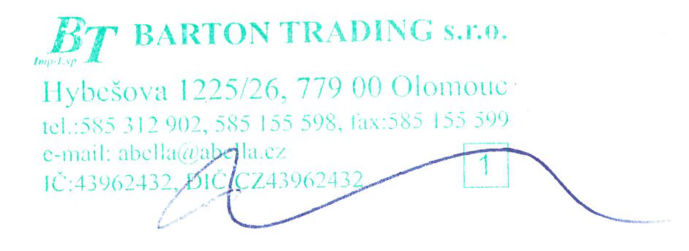
Michael Bartoň-jednatel

